План - конспект урока информатики и ИКТ в 9 классе по теме :
“ Программирование динамической модели”.
Тема урока : Программирование динамической модели
Цель урока : формирование информационной компетентности личности в высокоразвитой информационной среде на основе создания динамической модели средствами программирования
Планируемые образовательные результаты. Ученик по окончанию изучения темы:
-раскрывает понятие динамической модели;
-владеет способом создания модели через построение диаграммы в электронной таблице;
-устанавливает причинно- следственные связи между данными в ячейках с параметрами диаграммы;
-понимает алгоритм, описанный с использованием конструкции повторения ( цикла);
-устанавливает причинно- следственные связи между данными электронной таблицы и значением переменной в алгоритме программного кода.
Программные требования :
личностные | метапредметные | предметные
-формирование устойчивого познавательного интереса и становление смыслообразующей функции познавательного мотива | - устанавливать причинно- следственные связи  -давать определение понятием  -создавать и преобразовывать модели для решения задач  - даёт объективную оценку собственной деятельности | - использование базового набора понятий, которые позволяют описывать работу основных программных средств  ( электронные таблицы)  - понимание  ( формально выполнять) алгоритмов, описанных с использованием конструкций повторения  ( циклы)  -формирование умения моделировать с использованием средств программирование
Программное содержание: построение моделей реальных объектов и процессов в виде исполнителя, программа- запись алгоритма на алгоритмическом языке, понятие величины, алгоритмические конструкции, связанные с проверкой условий, динамические ( электронные таблицы) , использование формул, построение графиков и диаграмм
Мировоззренческая идея: использование программирование в компьютерном моделировании расширяет способы познания окружающих явлений, процессов и объектов.
Основные понятия: динамическая модель, алгоритм, программа, цикл, переменная, диаграмма, электронная таблица, ячейка, формула, графический объект, движение.
План изучения нового материала:
1.Построение статичной модели в виде пузырчатой диаграммы.
2.Осуществление движения элемента диаграммы через написания программного кода.
Технология проблемно- развивающего обучения
Тип урока: комбинированный
Вид урока: традиционный (урок-исследование)
Мизансцена урока: традиционная
Оборудование урока: мультимедиа проектор, компьютеры, электронная таблица Excel, раздаточный материал.
Домашнее задание: составить динамическую модель вращения земли и луны вокруг солнца.

Технологическая карта урока
Планируемые результаты | Деятельность учителя | Деятельность учащихся
 | ПОСТАНОВКА УЧЕБНОЙ ЗАДАЧИ 5 мин.
-формирование устойчивого познавательного интереса и становление смыслообразующей функции познавательного мотива  - использование базового набора понятий, которые позволяют описывать работу основных программных средств  ( электронные таблицы)  -создавать и преобразовывать модели для решения задач | Создание проблемой ситуации  Для чего используются диаграммы в электронной таблице?  Когда вы создавали модели в электронной таблице в какой форме они представлялись?  Всегда ли статичная информационная модель в виде диаграммы позволяет в полной мере изучить процесс или объект?  Для наиболее глубокого и полного изучения процесса или явления что необходимо сделать с информационной моделью?  А существует ли такая возможность в электронной таблице , чтобы элементы диаграммы стали подвижными и динамичными . Давайте попробуем разобраться?  Главный вопрос урока:  Гипотезы:  - Да, это можно осуществить, если более глубоко изучит возможности электронной таблицы.  - Нет, так средствами электронной таблицы невозможно автоматизировать процесс движения элементов диаграммы.  Что должны сделать, чтобы подтвердить или опровергнуть наши предположения? | Фронтально  Для визуального представления данных  Для создание моделей различных процессов, явлений и объектов.  Статичная , неподвижная визуальная форма представления в виде диаграммы.  Нет.  Необходима динамика процесса в реальном времени, его движение.  Запись темы и главного вопроса в тетрадь  Фронтально  Фронтально.  Необходимо создать статичную модель конкретного процесса или явления и попробовать найти новые и неизвестные пока нам возможности электронной таблицы, которые бы позволили  сделать нашу модель динамичной.
  Возможно ли в электронной таблице осуществить движения элементов диаграммы?
 | ИЗУЧЕНИЕ НОВОГО МАТЕРИАЛА - 15 мин.
-создавать и преобразовывать модели для решения задач  - устанавливать причинно- следственные связи  - использование базового набора понятий, которые позволяют описывать работу основных программных средств  - понимание  ( формально выполнять) алгоритмов, описанных с использованием конструкций повторения  ( циклы) | 1. Построение статичной модели в виде пузырчатой диаграммы  Давайте создадим модель процесса вращение луны вокруг земли.  Частично-поисковый метод  Проблема: какие средства электронной таблицы необходимо использовать, чтобы построить статичную модель вращение луны вокруг земли?  Гипотезы:  Пузырчатый вид диаграммы наиболее подходит для создания модели вращения луны вокруг земли  Факты: Пузырчатая диаграмма наиболее соответствует формам небесных тел, она позволяет отразить размеры земли и луны, выстроить расположение объектов на координатной оси, точно представить луну как точку со значениями на координатной оси, определить параметры её движения и число оборотов.  Анализ: Для чего нам необходимы формулы для построение модели?  Выводы: Движение графического объекта- это его изменение на координатной оси. Пузырчатый тип диаграммы позволяет наиболее адекватно отразить процесс вращение небесных тел. Математические формулы позволяют точно установить значения координаты точки и связать значения в ячейках  2.Осуществление движения элемента диаграммы через написания программного кода  При изменении значения в ячейки параметр происходит изменения местоположения луны на координатной оси нашей диаграммы.  Частично-поисковый метод  Проблема:  Как автоматизировать изменения данных в ячейке параметр?  Гипотезы: Язык программирования VBA , который встроен в электронную таблицу Excel позволяет создать программу, которая бы позволяла в автоматическом режиме без участия пользователя автоматизировать изменения величин ячеек. Факты: На вкладке Разработчик мы используем активный элемент “Кнопка”. Режим “Конструктор” позволяет для данного интерактивного элемента , войти в среду программирования языка VBA и создать программный код для автоматизации процесса изменения величин в ячейках электронной таблицы. Какой тип цикла мы должны использовать в программе?  Анализ: Какая конструкция используется в программном коде?  Выводы: Язык программирование VBA совершенствует процесс моделирование в электронных таблицах. Открывает новые возможности работы с данными в динамических таблицах. | Фронтально  Построить диаграмму по необходимым данным процесса вращения луны вокруг земли  Фронтально  Анализируют раздаточный материал.  (Приложение № 1)  Они позволяют точно определить положение луны при движении по окружности вокруг земли.  Установить связь между значениями ячеек.  Фронтально.  Запись в тетрадь.  Фронтально.  Необходимо воспользоваться средствами программирования.  Фронтально.  Анализируют раздаточный материал.  (Приложение № 2)  Конструкция повторения- цикл.  Фронтально.  Запись в тетрадь.
 | ПЕРВИЧНОЕ ПОВТОРЕНИЕ И ЗАКРЕПЛЕНИЕ ИЗУЧЕННОГО - 10 мин.
-формирование умения моделировать с использованием средств программирование  - давать определение понятием | А теперь давайте сделаем практические задания.  Практическая работа  Увеличьте скорость движения луны вокруг земли в 100 раз.  Увеличьте число оборотов вращения луны в 100 раз.  Повторительно-обобщающая беседа  Что такое динамическая модель? Для каких целей её используют? Какими средствами электронной таблицы можно создать информационную модель? | Индивидуально за компьютером  Фронтально
- даёт объективную оценку собственной деятельности | ПОДВЕДЕНИЕ ИТОГОВ УРОКА  - Что нового узнали на уроке?  - Чему научились?  - Где и в каких ситуациях мы можем применить новые знания и умения?  - Что особенно понравилось на уроке? Почему?  - Что вызвало наибольшую трудность? Почему?  Какие новые знания о процессе вращения луны вокруг земли вы получили в результате изменения модели из статичной формы в динамическую? | Фронтально  Запись в тетради основных выводов  Форма орбиты, направления движения луны по орбите, увеличения скорости движения луны может привести к тому что она слетит с орбиты вращения.

Дидактические материалы
№ 1
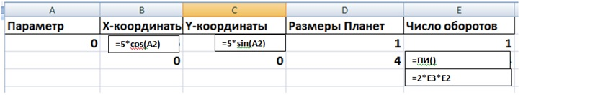
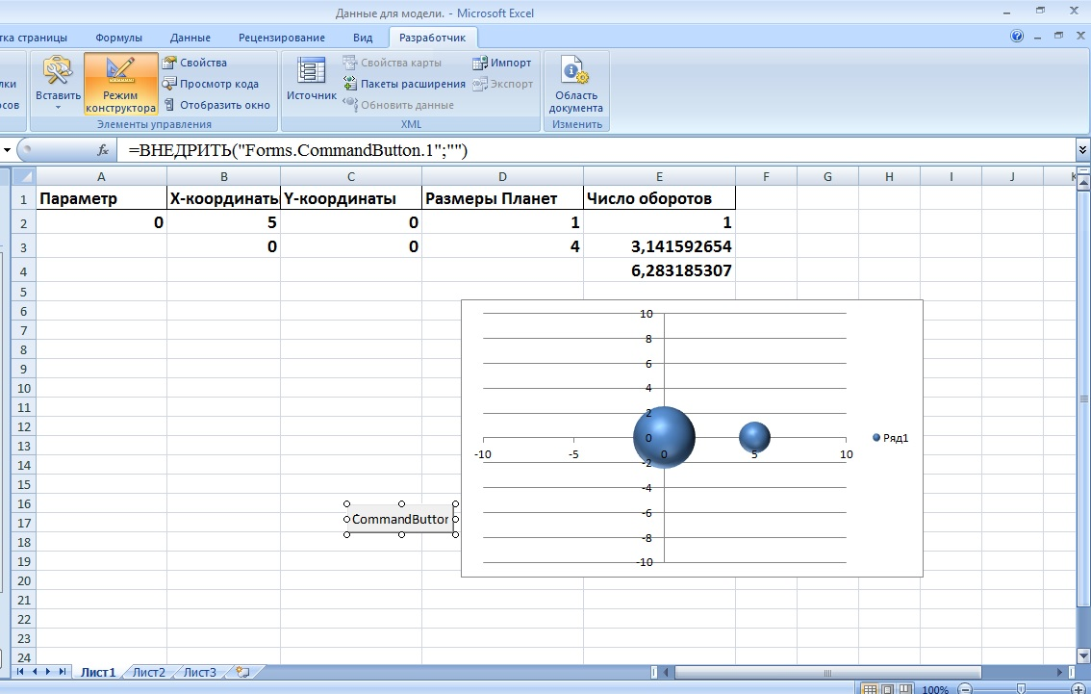

№ 2
Private Sub CommandButton1_Click()
For t = 0 To Cells(4, 5) Step 0.1
Cells(2, 1) = t
DoEvents
Next
End Sub

